«Игры на развитие и укрепление мелкой моторики рук».

Воспитатель : Бондарчук Е.Е.

Развитие мелкой моторики рук – процес важный и нужный. Мелкая моторика взаимосвязана с развитием речи, внимания, воображения, координации движения. Поэтому, я стараюсь уделять много времени развитию мелкой моторики своих воспитанников.

Хочу представить игры , сделанные своими руками и приобретенные на развитие моторики, в которые наши дети любят играть больше всего.

«Застягни пуговички» Игры с прищепками и липучками

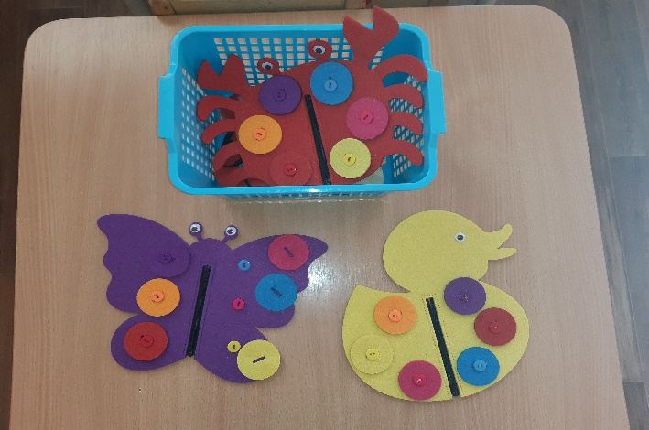 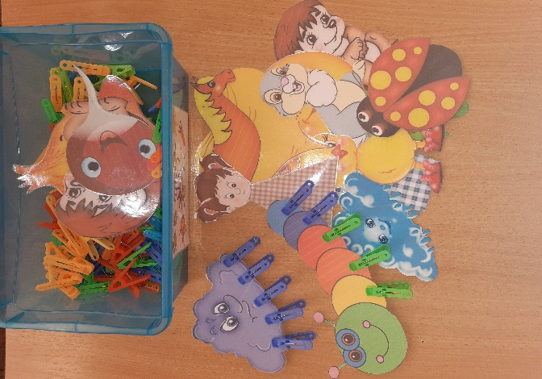

Геометрические фигуры для разноцветного круга «Найди хвостик»

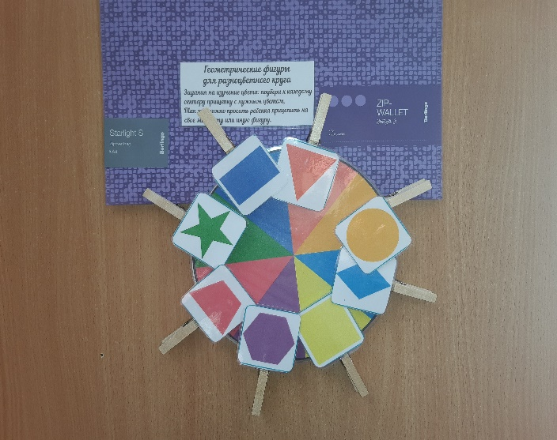 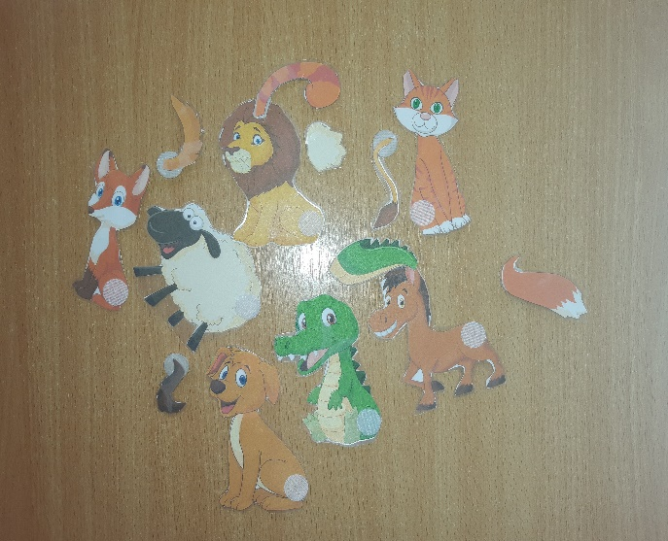

«Найди прищепку такого жы цвета» «Кто где живет», «Кто что ест» «Найди

«Посади бабочку на лепесток» маму»

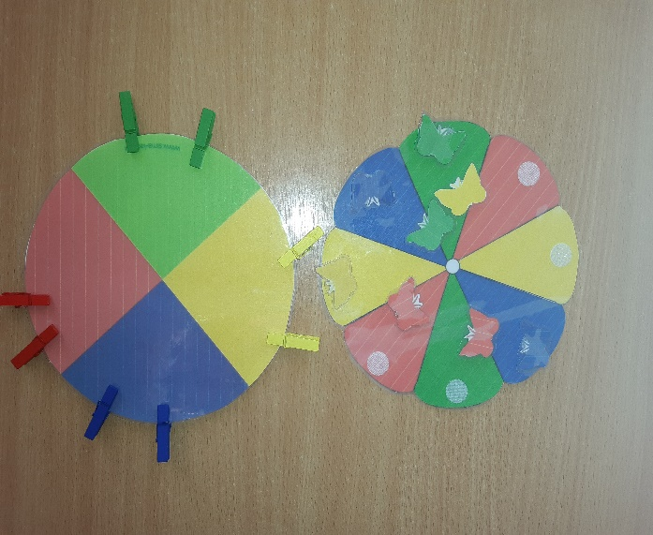 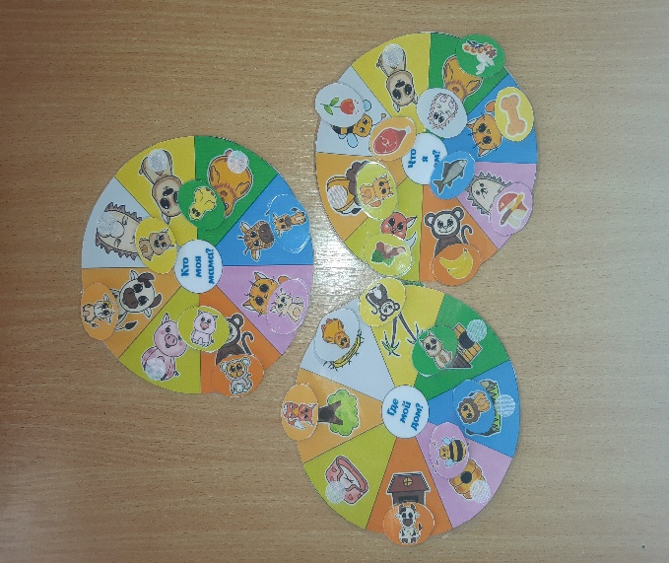

«Наряди матрешку» «Где растут овощи, фрукты» 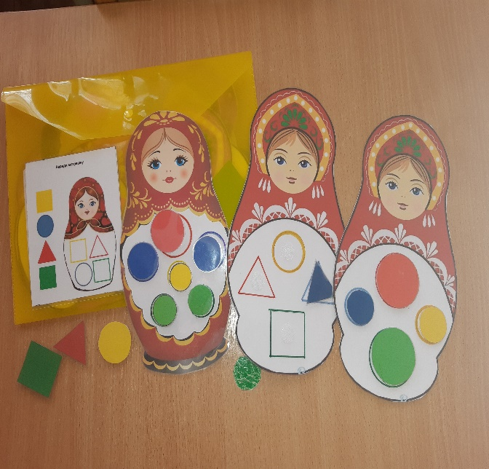 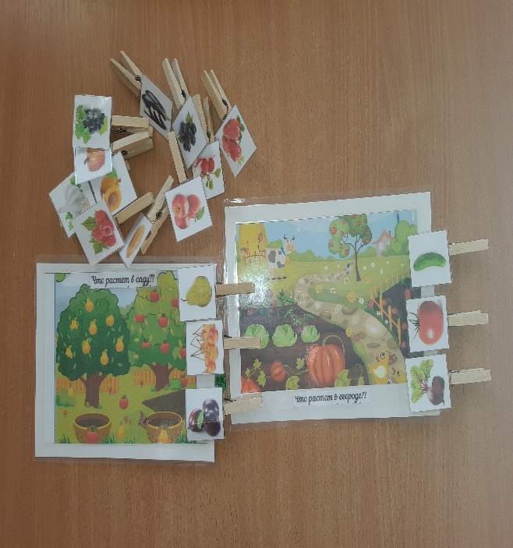

«Пластилинография» Магнитики

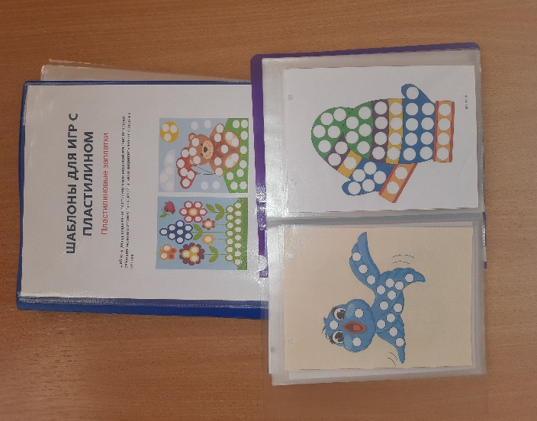 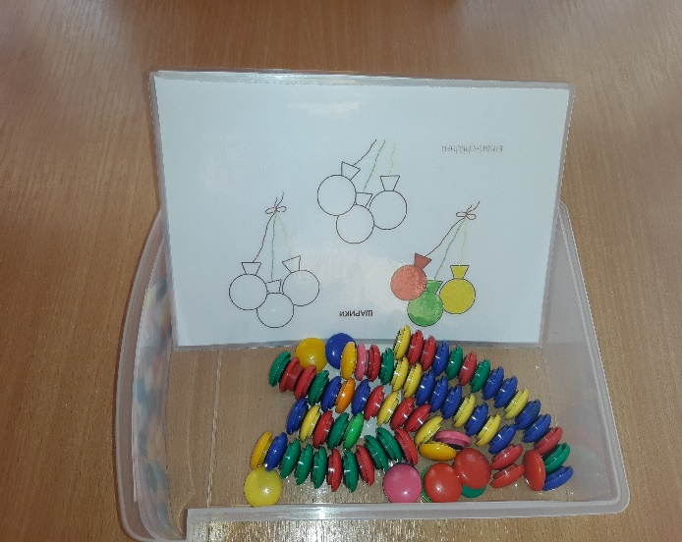

«Намотай ниточку» «Сплети коврик», «Помоги ежику собрать крабики»

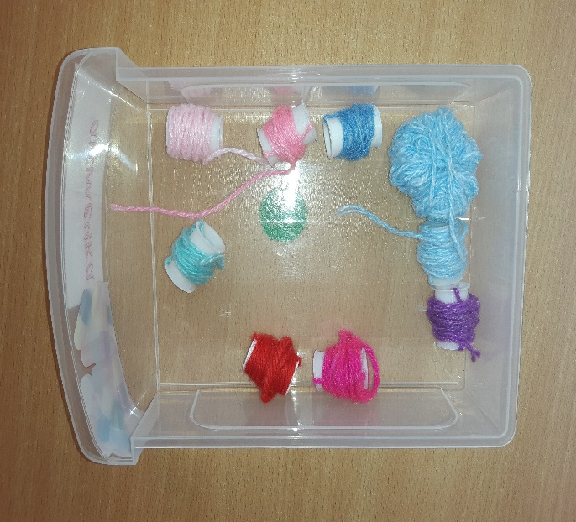 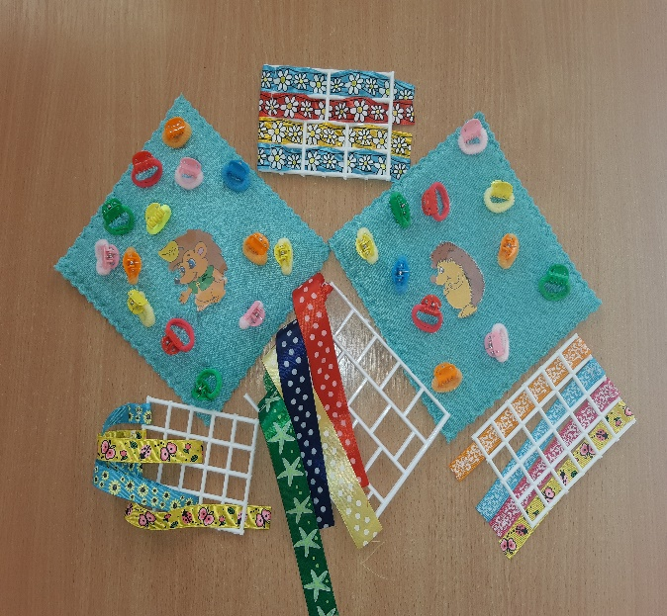

«Резиночки» «Наряди елочку»

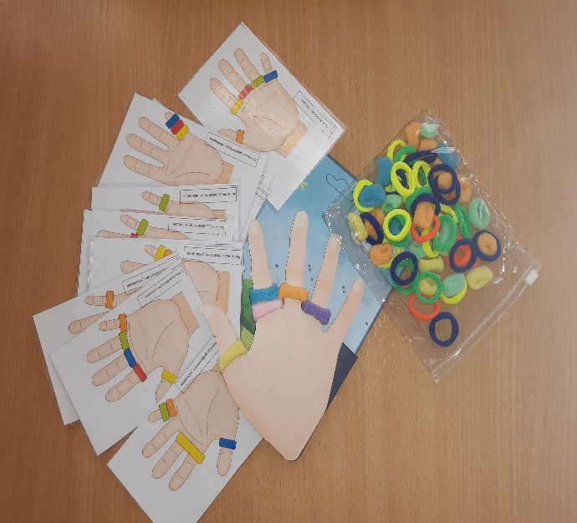 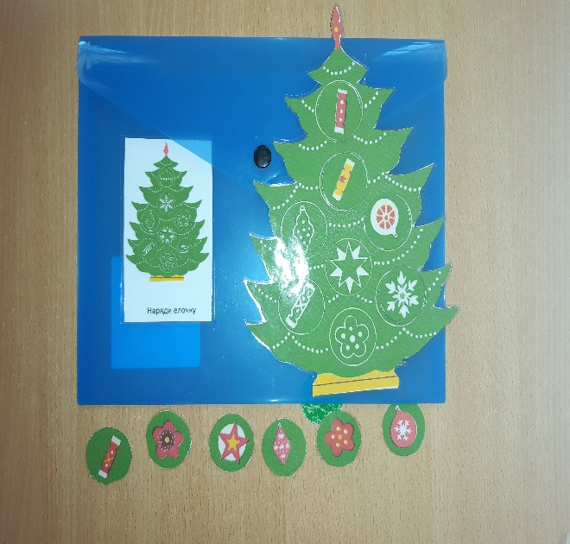

Тактильные игры«Определи на ощупь»

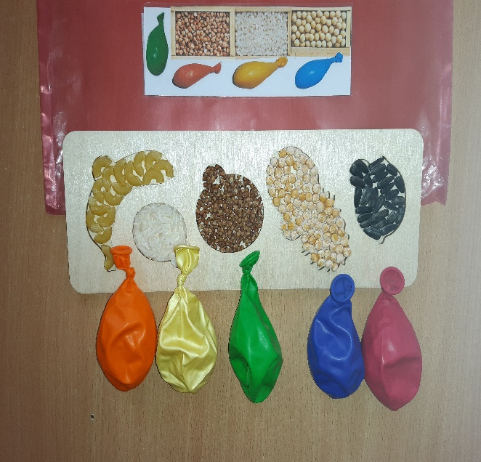 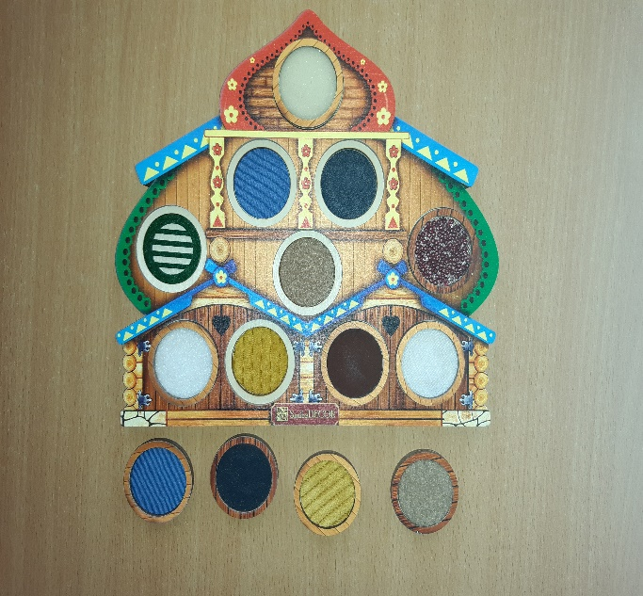

« Бусы для мамы» Игры на липучках

«Расставь матрешек по порядку»

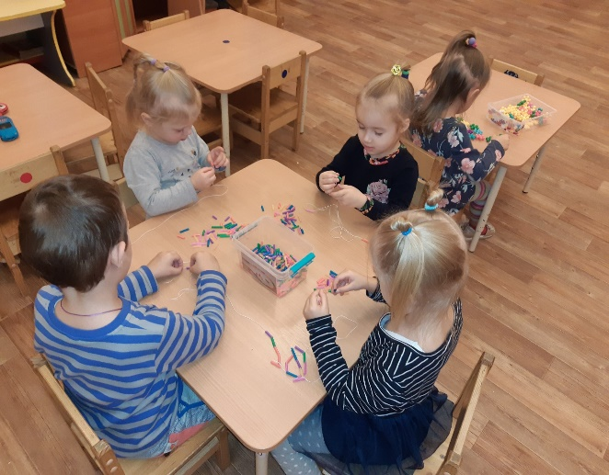 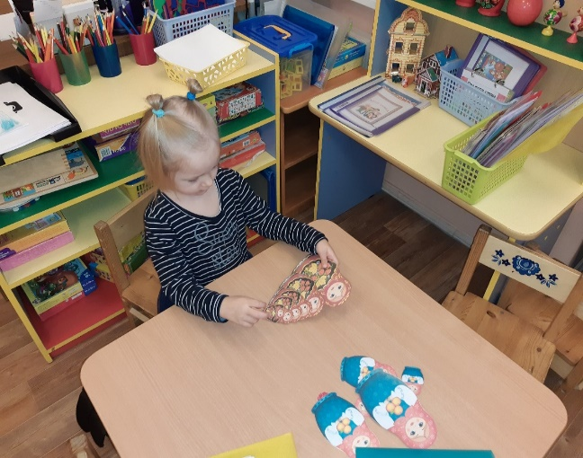

«Наряди матрешек» «Собери предмет»

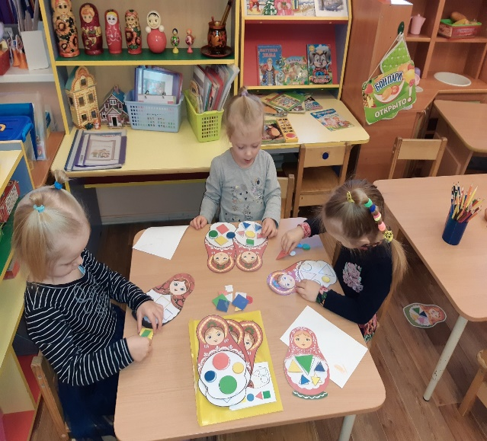 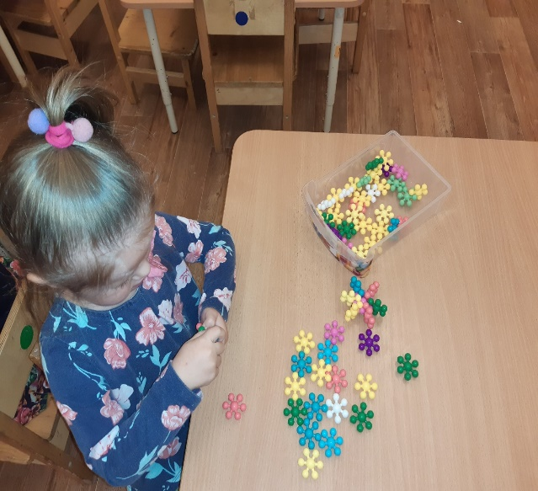

Игра с прищепками Мозаика

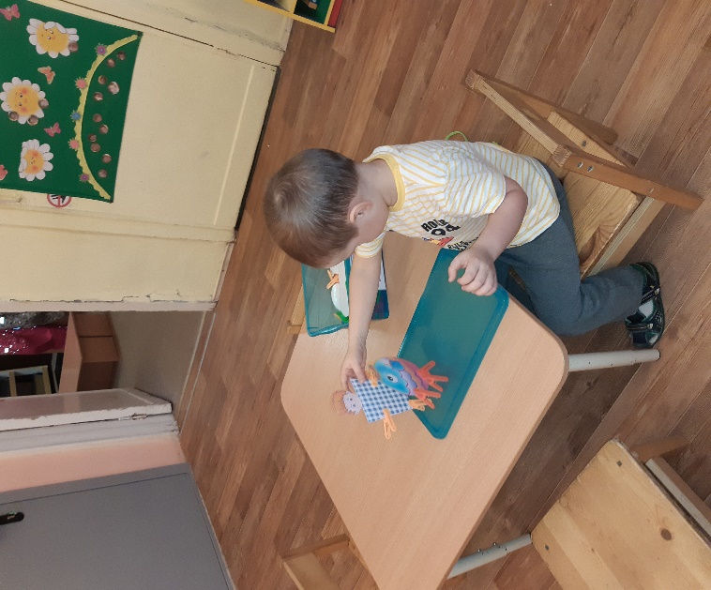 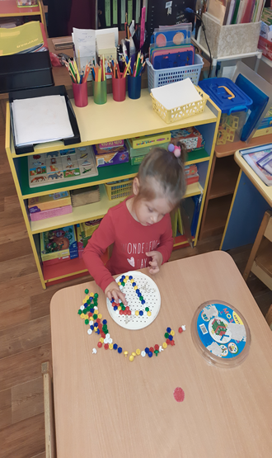

Волшебный сундучок «Сложи узор» «Застегни пуговички»

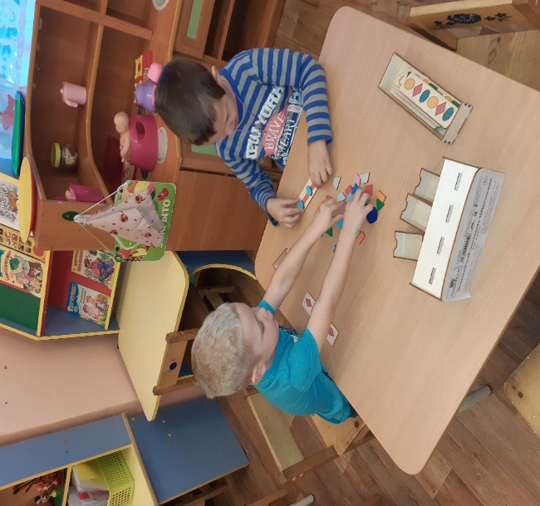 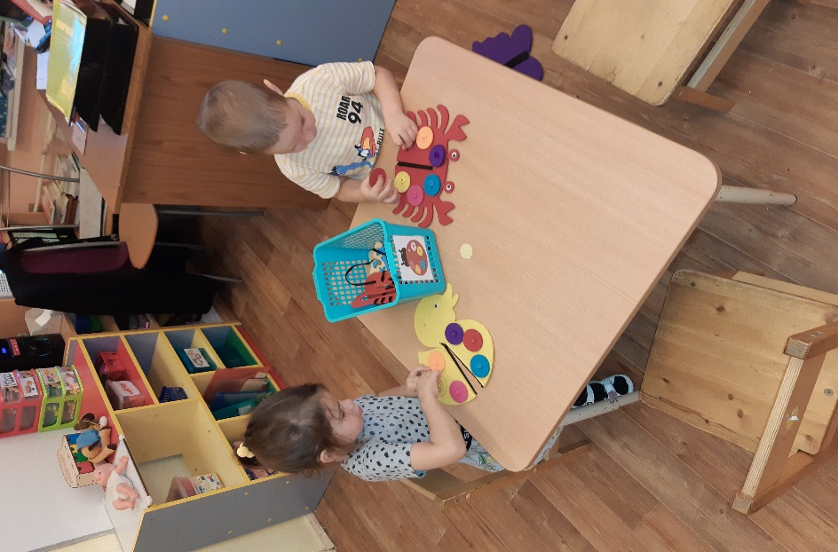

«Пластилинография»

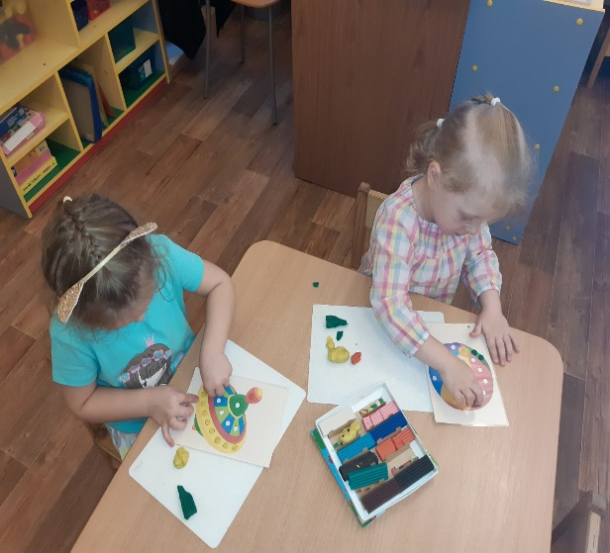 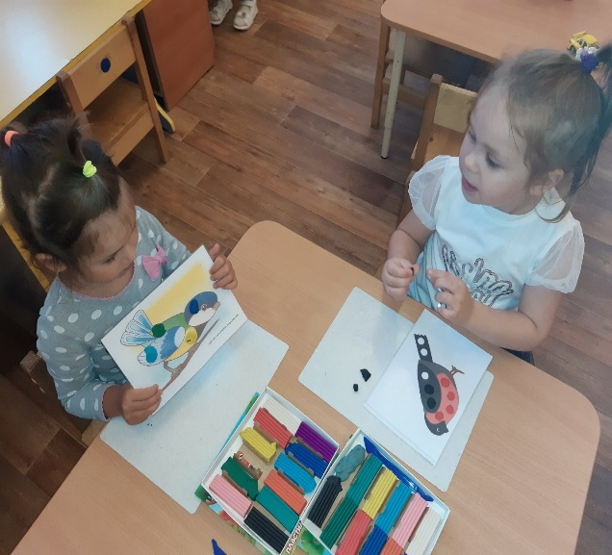

«Волшебные бусы»

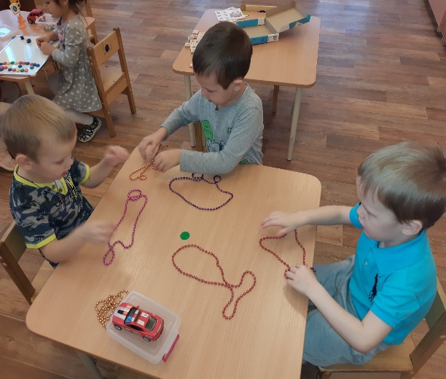 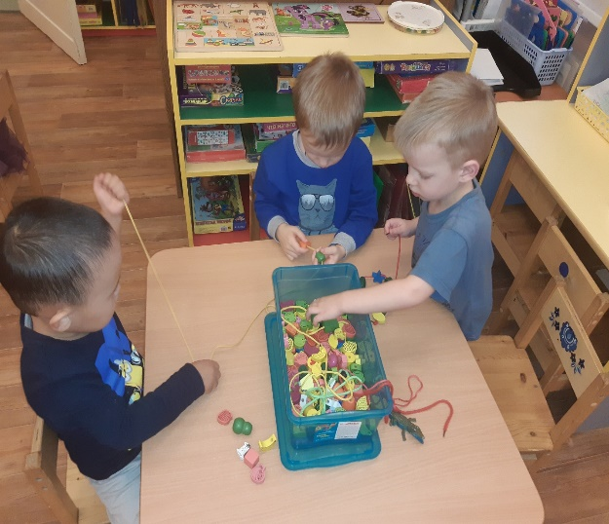

«Сплети коврик» «Намотай ниточку»

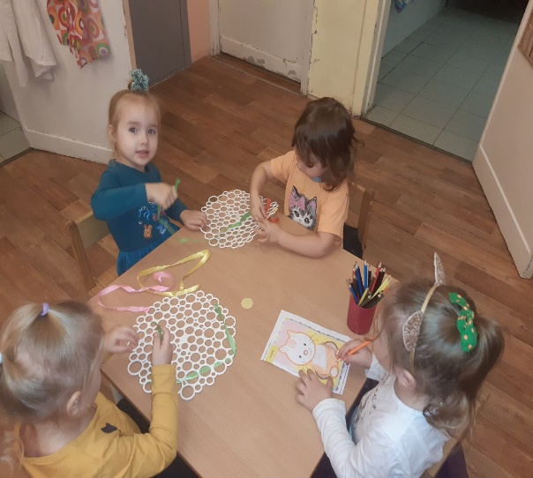 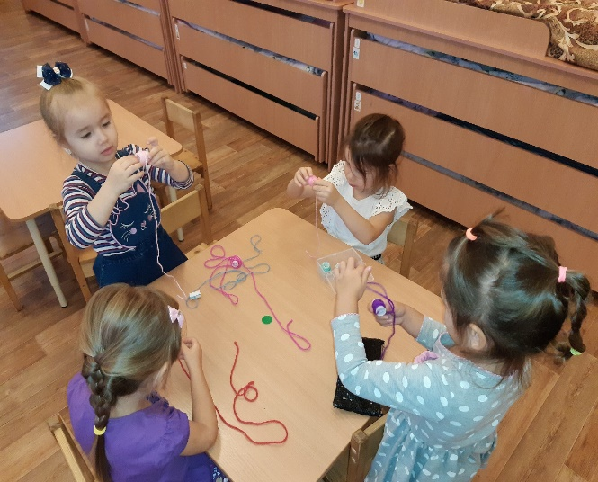

Пазлы«Сложи картинку»

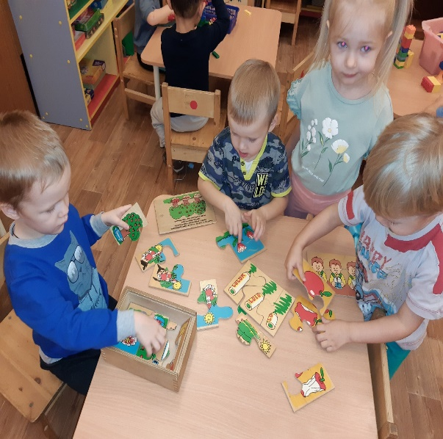 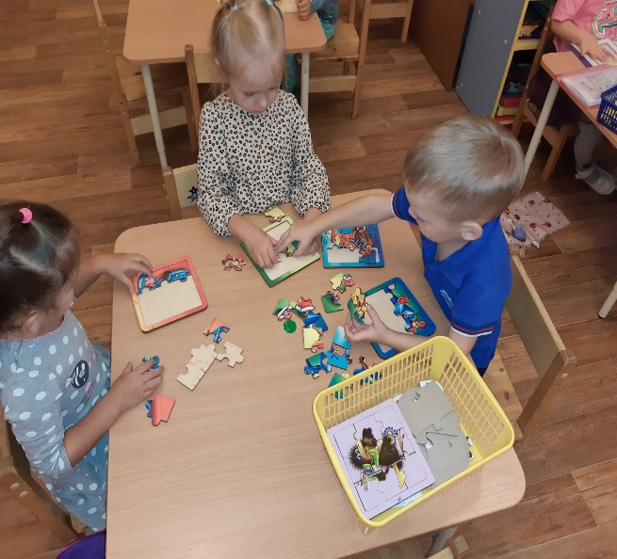

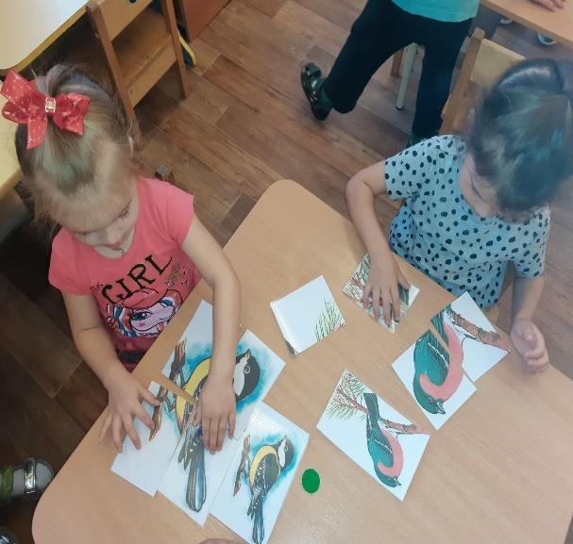 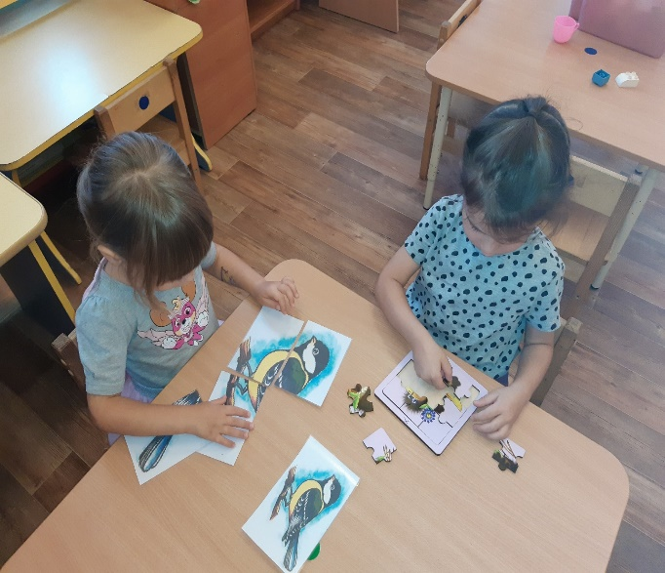

Игры с липучками «Найди хвостик» «Трубочки»

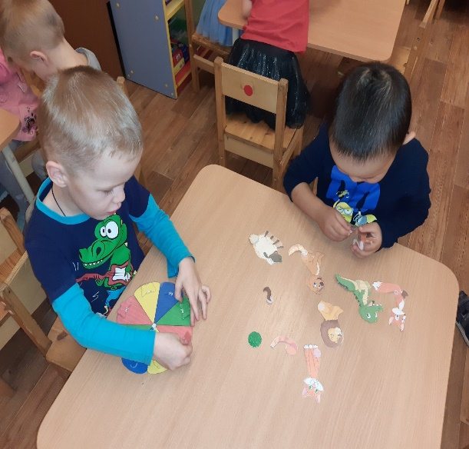 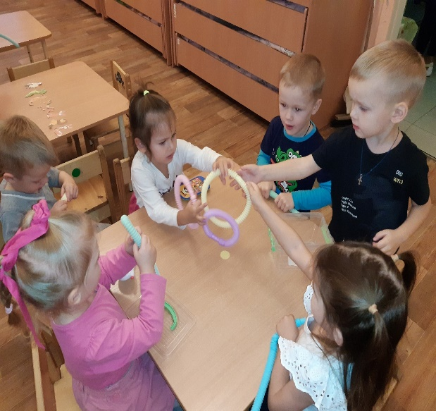

Игры с прищепками «Кто что ест», Кто где живет» Игры с прищепками

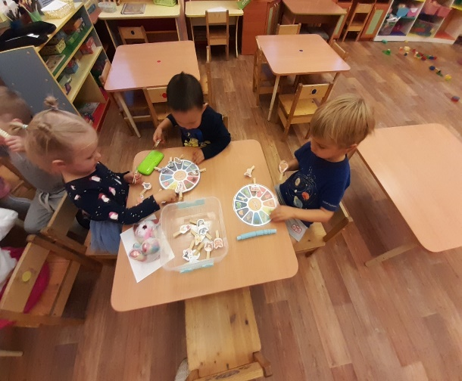 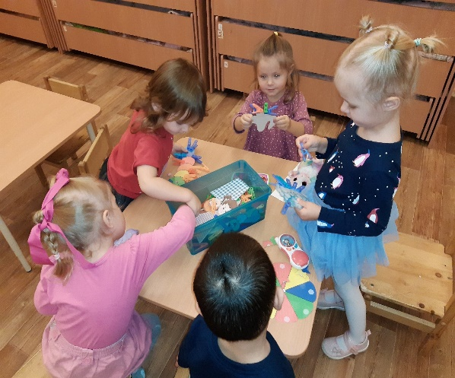

Вкладыши, мозаика

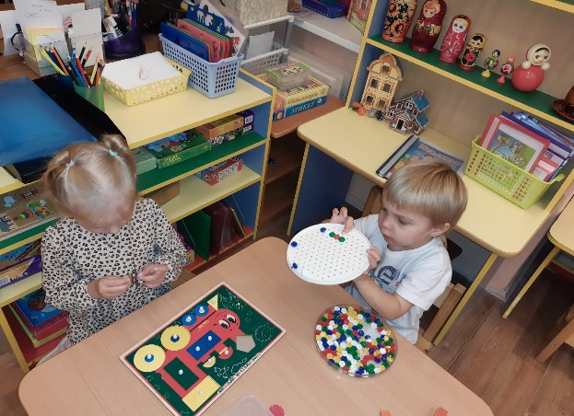 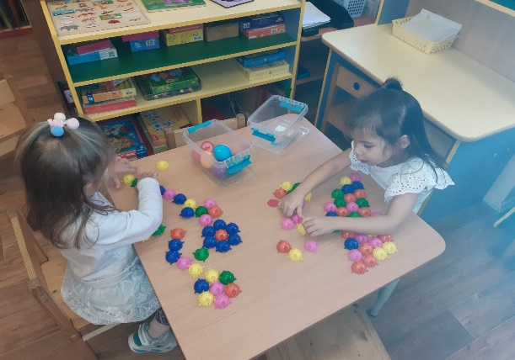

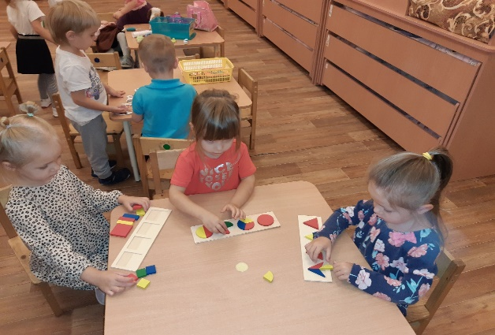 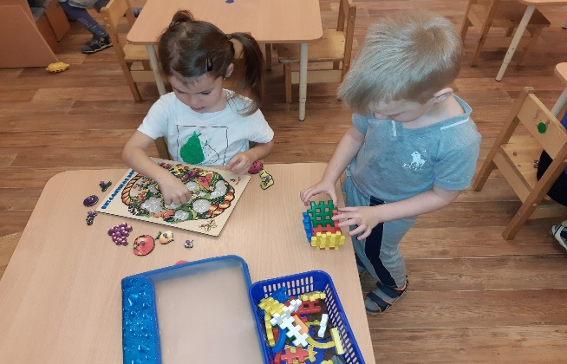



Волшебный сундочек «Пуговки»

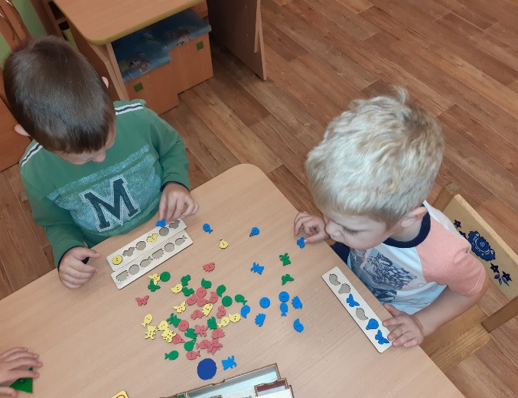 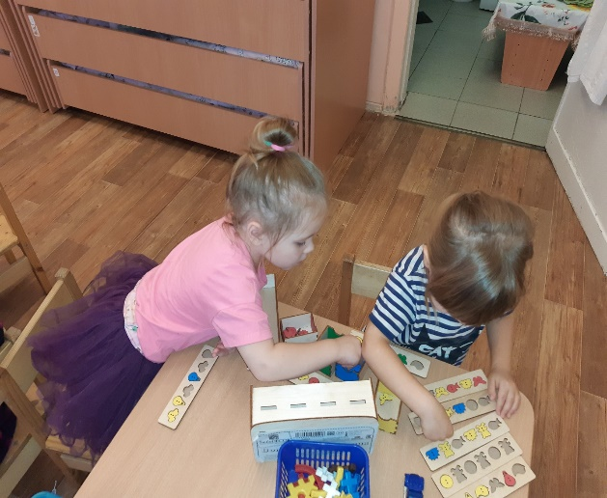

Игра с магнитиками

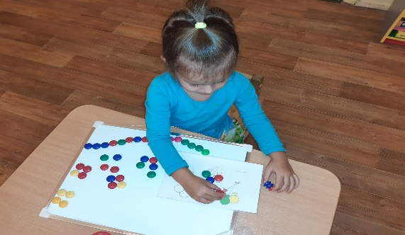

В дальнейшем я планирую продолжать искать новые методические приемы, которые будут способствовать развитию мелкой моторики.

Бондарчук Е.Е., воспитатель

ГБДОУ детский сад №8 Фрунзенского района Санкт – Петербурга

**Тема:** « Интеллектуально – познавательное развитие детей старшего дошкольного возраста: традиционные и инновационные методы работы воспитателя»

На современном этапе развития дошкольного образования проблеме интеллектуально - познавательного развития дошкольников уделяется большое внимание. ФГОС ДО в качестве одного из принципов дошкольного образования рассматривает формирование познавательных интересов и познавательных действий ребёнка в различных видах деятельности. Кроме того стандарт направлен на развитие интеллектуальных качеств дошкольников. Таким образом, проблема развития интеллектуально – познавательных способностей дошкольников требует особого отношения со стороны педагогов, поиска и применения эффективных технологий и методов работы с дошкольниками. Доказано, что интенсивное развитие интеллекта в дошкольном возрасте повышает процент обучаемости детей в школе. Ведь важно не только, какими знаниями владеет ребенок к поступлению в образовательное учреждение, а готов ли он к их получению, умению рассуждать, делать выводы, системно мыслить, понимать происходящие закономерности. И для этого необходимо создать условия. Сегодня быть педагогически грамотным специалистом нельзя без изучения всего обширного спектра образовательных технологий.

На данной время существуют следующие инновационные педагогические технологии по оптимизации интеллектуально – познавательного развития дошкольников: основные, вспомогательные, частно-предметные

• **Основные технологии.**

Технология уровневой дифференциации (разно - уровневые задания). Ж.У. Кобдикова. В рамках данной технологии предполагается разный уровень усвоения учебного материала, то есть глубина и сложность одного и того же учебного материала различна в группах уровня А, Б, C, что дает возможность каждому воспитаннику овладевать учебным материалом на разном уровне (А, В, С), но не ниже базового, в зависимости от способностей и индивидуальных особенностей личности каждого воспитанника. Здесь за критерий оценки деятельности ребёнка принимаются его усилия по овладению этим материалом, творческому его применению. Основу технологии разно уровневого обучения составляют: психолого-педагогическая диагностика воспитанника; сетевое планирование; разно уровневый дидактический материал. Разно - уровневые задания помогают детям справиться самостоятельно, чем повышают мотивацию к обучению. Ситуация успеха стимулирует познание детей как трудно усваивающих программу, так и успешно на уровне своих возможностей.

Формирование алгоритмического мышления на основе схем, знаков. В.Ф. Шаталов. Дети успешно осваивают схемные алгоритмы, легко читают их, с их помощью учатся составлять рассказы, сказки, заполняют классификационные таблицы, кодируют основные моменты содержания информации для дальнейшего воспроизведения. Применяется со 2 младшей группы во всех разделах образовательных областей.

Технология моделированного обучения. Л.А. Венгер. Почти во всей организованной учебной деятельности, начиная со 2 младшей группы, применяется технология моделированного обучения. Проект «Обучение структурированию информации» помогает педагогам решать эту задачу в системе. К примеру - опора на символическую структуру страны и города поможет увидеть и понять разницу между этими понятиями.

Технология проектного обучения. Уильям Херд Килпатрик, Гильманова Р.М. Её смысл заключается в создании проблемной деятельности, которая осуществляется ребёнком совместно с педагогом. Знания, которые ребёнок получает в ходе работы над проектом, становятся его личным достоянием и прочно закрепляются в уже имеющейся системе знаний об окружающем мире. Все проектные мероприятия проводятся с детьми в игровой форме.

Исследовательский метод обучения Д. Т. Левитеса. Эта технология способствует развитию умения ставить проблемы, делать собственные умозаключения. Для эффективной организации данной деятельности необходимая предметно-развивающая среда: уголки экспериментирования в соответствии с возрастом детей, оформлено большое количество наглядно-демонстрационного материала (тематические картинки, карточки с символическим изображением методов исследования, схемы последовательного проведения опытов и экспериментов).Формирование исследовательских умений осуществляется в процессе и самостоятельной деятельности, где дети занимают позицию юных исследователей по работе с научной литературой, детскими энциклопедиями.

• **Вспомогательные технологии.**

Технология развивающего обучения. Д.Б. Эльконина, В.В. Давыдова. Направлена на интеллектуальное «умственное развитие» ребенка, формирование его способностей, развитие творческих качеств личности. Развитие различных видов мыслительной деятельности, психических процессов (памяти, внимания, речи, мышления, умения сравнивать, сопоставлять, находить аналогии, воображения, фантазии, творческих способностей, развитие мотивации учебной деятельности).

Коллективный способ обучения. А.Г. Ривин, В.К. Дьяченко «Педагогика сотрудничества». Нравится и детям и педагогам коллективный способ обучения, где дети имеют возможность на доступном им языке объяснить друг другу материал. КСО формирует коллективное мышление у детей и у нас это получается. Например, дошкольники легко доказывали друг другу, почему одни предметы легче других, пытаясь объяснить противоречия различными способами действия, в конце обсуждая индивидуальные и, коллективные позиции. Применяется в старших дошкольных группах.

Обучение по методике Левитеса (парное и групповое В.К Дьяченко). Работу в парах организовывают как при изучении нового материала, так и при повторении, закреплении, контроля знаний, т.е. на любом этапе, на любом виде занятия. При работе парами дети приучаются внимательно слушать ответ товарища (ведь они выступают в роли педагога), постоянно готовиться к ответу (для ребёнка очень важно, чтобы его спросили), учатся говорить, отвечать, доказывать. Применяется со средней группы.

Технология развития критического мышления. Дж.Стил, К.Мередит, Ч.Темпл, С. Уолтер. В практике работы с детьми педагоги часто используют прием составления синквейна. Заполнение таблицы «Знаю – хочу знать – узнал» развивает умение собирать воедино знания и строить новые. Заполняя таблицу, педагог отбирает ту информацию, которая соответствует познавательным запросам детей, чтобы приобрести новые знания осознанно. Кластер – графическое изображение, составленное в результате групповой работы. Эта работа позволяет каждому ребенку свободно и открыто осмыслить проблематику ОУД, стимулирует мыслительную деятельность. Используется в старших дошкольных группах.

Проблемные ситуации в мышлении и обучении. А.М.Матюшкин. Постановка проблемы помогает каждому осознать противоречие и включиться в поиск неизвестного. Выдвигая гипотезы, принимая активное участие в беседе, организованной педагогом, и выполняя его задания, дети самостоятельно открывают новое для себя знание, делают из факторов выводы, обобщения. При таком обучении деятельность ребенка приобретает поисково-исследовательский характер, т.к. развитие творческого потенциала ребенка может осуществляться в творческой деятельности, специально организуемой педагогом. Используется в старших дошкольных группах.

Технология ТРИЗ. Л.М. Страунинг. Позволяет развивать творческую личность, нестандартное мышление в процессе овладения детьми ТРИЗовскими методами и приемами: в игре «Да-нетка», дети учатся всесторонне видеть окружающий мир, проводить системный анализ и рассуждать. Для более четкого усвоения последовательности вопросов при отгадывании предмета нами изготовлены наглядно-демонстрационный материал и картотека игр ТРИЗ. Обучает системно мыслить схема талантливого мышления или «Волшебный экран», который позволяет ребенку рассуждать о настоящем, прошлом предмета либо явления и создавать модель будущего. Знакомство с методом моделирования маленькими человечками способствует получению знаний детей о разных состояниях веществ (жидком, твердом, газообразном). Старшие дошкольники в увлекательной игровой форме знакомятся с молекулярным составом веществ.

• **Частно-предметные технологии.**

Моделирование в математике. Л.Г. Петерсон. Основное внимание уделяется занятиям, направленным на овладение детьми различными формами наглядного моделирования и символизации. В ходе занятий дети постепенно переходят от предметного моделирования объекта — собственно конструирования — к передаче в условной графической форме основных отношений в одном объекте или между объектами, т.е. наглядному моделированию и обобщенному пониманию математических отношений. В результате дети: моделируют отношения с помощью диаграмм Эйлера-Венна, решают конструкторские задания комбинаторного типа; решают конструкторские задачи, связанные с отработкой функциональных качеств объектов (устойчивость, скрытые детали постройки, пустоты). Используется в старших дошкольных группах.

Блоки Дьенеша. Работа с логическими блоками Дьенеша знакомит детей с геометрическими фигурами, формой и размером предметов, развивает мыслительные умения (сравнивать, анализировать, классифицировать, обобщать), познавательные процессы, творческие способности.

Круги Эйлера. Круги Эйлера используются в детском саду в старших дошкольных группах, как в организованной учебной деятельности, так и в самостоятельной деятельности детей. Используя круги Эйлера, ребенок учится сопоставлять, обобщать, группировать материал в целях запоминания.

Развивающие игры В. Воскобовича. С большим интересом старшие дошкольники занимаются играми В.В. Воскобовича: «Волшебный квадрат» - помогает развивать воображение, учит детей превращать пособие в различные фигуры и предметы. Схемы к данной игре формируют внимание, логическое мышление старших дошкольников. Предлагаемый детям в свободное от занятий время «Прозрачный квадрат» способствует развитию психических процессов (внимания, памяти, мышления, творческого воображения, речи), сенсорных и творческих способностей, формирует конструктивную деятельность (умение составлять различные предметы и узоры из геометрических фигур), знакомит со свойствами «гибкость», «прозрачность», соотношение целого и части. В процессе игры «Геоконт» дети сами создают плоскостные геометрические фигуры, упражняются в их счете и сравнении.

Таксономия Блума. Каждый уровень таксономии Блума направлен на формирование определенных навыков мышления (от простого к сложному). В основе пирамиды Блума лежат знания - понимания.

Технология развивающих игр Б.П. Никитина. Технология развивающих игр состоит из набора развивающих игр, которые при всем своем разнообразии исходят из общей идеи и обладают характерными особенностями. Задачи даются ребенку в различной форме: в виде модели, плоского рисунка в изометрии, чертеже, письменной или устной инструкции и т.п., и таким образом знакомят его с разными способами передачи информации.

Моделирование математических задач, обучение скорочтению В.П.Зайцева. В работе с детьми используется замещение предметов: символы и знаки, плоскостные модели (планы, карты, чертежи, схемы, графики), объемные модели, макеты. Мы убедились на практике, что эта методика доступна для педагогов и очень интересна дошкольникам. Они с большим удовольствием и интересом стали обучаться чтению и счету. Нам близка методика Зайцева еще потому, что она сохраняет здоровье: не нарушаются зрение, осанка, сохраняется двигательная активность в течение всего дня. Используется в старших дошкольных группах.